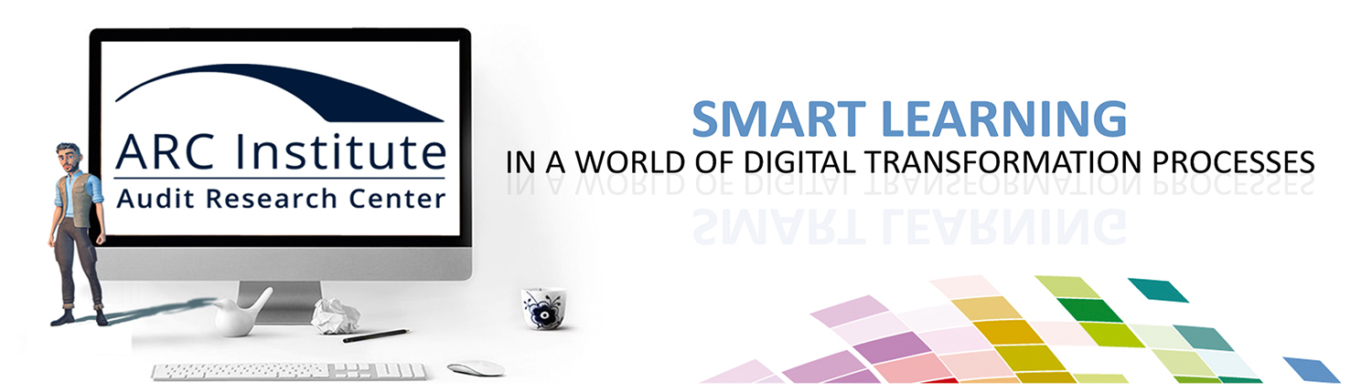

Ja, wir möchten Serious Business Games Lizenzen zum [RABATT] kaufen
[pro Business Game bitte ein Formular ausfüllen] Angebot gültig bis [Datum einfügen]
Vorname, Name
E-Mail Adresse
Telefon für mögliche Nachfragen
Unternehmen
Position
Anzahl gewünschter Lizenzen
Rechnungsadresse
Straße und Hausnummer
PLZ / Postfach
Ort / Land

Bitte wählen Sie Ihr Serious Business Game:
☐ Merchants - Internal Audit Verhandlungsführung [14 CPE]
☐ ADA Process & Performance Audit [16 CPE]
☐ ADA RevisionsQuer-Einsteiger | Operational Audit Tool Set [16 CPE]
☐ 2100 - Revisionsprüfung aus Kundensicht | Customer Centric Organization [14 CPE]
☐ Triskelion - Besseres Revisions-Zeit & Produktivitätsmanagement [18 CPE]
☐ Pacific - Audit Leadership & Teamführung [12 CPE]
☐ Ja, wir möchten den Konferenz Vorzugspreis nutzen und von 30 Prozent Rabatt bei min.
10 Business Game Lizenzen profitieren. (Normalpreis 2019 - Eine Business Game Lizenz kostet netto 290,- €)
Nettopreis = 203,- € x Anzahl Lizenzen  Bitte schreiben Sie hier den Nettogesamtpreis hinein.  Alle genannten Preise verstehen sich zuzüglich der gesetzlichen Umsatzsteuer. | __________________________________€  Außerhalb Deutschlands berechnen wir aufgrund des EU-Reverse-Charge-Verfahrens keine USt.
Den Trainings-Zeitpunkt können Sie in 2019 dazu frei wählen! Muss nicht jetzt angegeben werden. | __________________________________

Sprache [Weitere Sprachen verfügbar, sehen Sie unter der Webseite www.SeriousBusinessGames.de ]
☐ Deutsch | ☐ Englisch | ☐ Französisch | ☐ Spanisch | ☐ Italienisch  (2100, Merchants, Pacific)

Senden Sie uns gerne über Fax +49 3212 1482724 oder ganz einfach eingescannt Ihren Auftrag an Info@ARC-Institute.com
Mehr Information unter
www.Youtube.Audit-Challenge.com |www.ARC-Institute.com

